П
Приложение
к постановлению
администрации города
от ____________ № _________

«Приложение 1
к постановлению
администрации города
от 12.05.2016 № 274

СХЕМА
размещения рекламных конструкций
на привокзальной площади и по улице Братьев Абалаковых
в Железнодорожном районе города Красноярска

Масштаб 1:4000

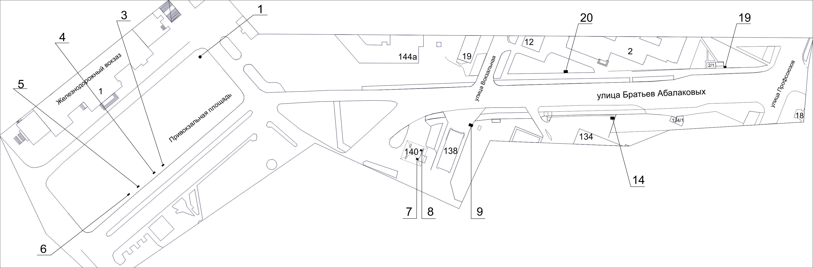

Примечания:

Номер  на схеме | Адрес рекламного места | Тип конструкции
1 | Привокзальная площадь, со стороны северо-восточного торца здания по ул. 30 Июля, 1 | тумба (пиллар) с размером информационного поля 1,4 м х 3,0 м
3 | Привокзальная площадь, остановка общественного транспорта «Ж/д вокзал (конечная)», 1-я конструкция | рекламная конструкция в составе остановочного пункта движения общественного транспорта с размером информационного поля 1,2 м х 1,8 м
4 | Привокзальная площадь, остановка общественного транспорта «Ж/д вокзал (конечная)», 2-я конструкция | рекламная конструкция в составе остановочного пункта движения общественного транспорта с размером информационного поля 1,2 м х 1,8 м
5 | Привокзальная площадь, остановка общественного транспорта «Ж/д вокзал (конечная)», 3-я конструкция | рекламная конструкция в составе остановочного пункта движения общественного транспорта с размером информационного поля 1,2 м х 1,8 м
6 | Привокзальная площадь, остановка общественного транспорта «Ж/д вокзал (конечная)», 4-я конструкция | рекламная конструкция в составе остановочного пункта движения общественного транспорта с размером информационного поля 1,2 м х 1,8 м
7 | Ул. Братьев Абалаковых, справа от кассы АЗС  по ул. Бограда, 140 | щитовая конструкция с размером информационного поля 1,2 м x 1,8 м (пилон)
8 | Ул. Братьев Абалаковых, слева от кассы АЗС  по ул. Бограда, 140 | щитовая конструкция с размером информационного поля 1,2 м x 1,8 м (пилон)
9 | Ул. Братьев Абалаковых, слева от входа в автомойку  по ул. Бограда, 138 | щитовая конструкция с размером информационного поля 3,7 м х 2,7 м (ситиборд)
14 | Ул. Братьев Абалаковых, напротив здания  по ул. Бограда, 134 | щитовая конструкция с размером информационного поля 3,7 м х 2,7 м (ситиборд)
19 | Ул. Братьев Абалаковых, 2/1, остановка общественного транспорта «ДК «Комбайностроителей» (ул. Братьев Абалаковых)» | рекламная конструкция в составе остановочного пункта движения общественного транспорта с размером информационного поля 1,2 м х 1,8 м
20 | Ул. Братьев Абалаковых, 2 | щитовая конструкция с размером информационного поля 3,7 м х 2,7 м (ситиборд)

Сведения о рекламных местах указываются в паспортах рекламных мест.».

